Das Spiel Traffic_Game.py ist ein Beispiel für objektorientierte Programmierung.   
Traffic_Game.py importiert pygame.

pygame ist eine Bibliothek, die die Spieleentwicklung in Python sehr vereinfacht.   
pygame ist in der Standard-Installation nicht verfügbar und muss daher installiert werden.

Installations-Anleitung:

1. Eingabeaufforderung starten  
   
2. pygame aus dem Python Package Index (PyPI) holen und installieren  
   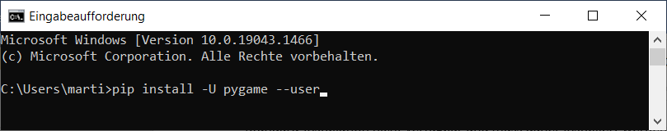
3. Installation abwarten
4. Test: IDLE Shell starten und pygame importieren  
   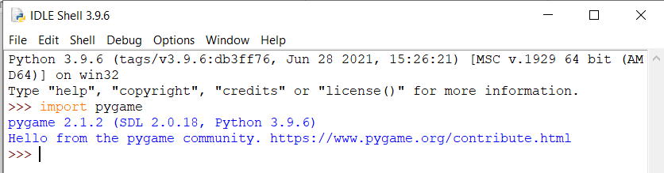
5. Fertig!